章复习 能力整合与素养提升
要点回顾连点成面
1. 两个变量的线性相关
(1) 从散点图上看，如果点分布在从左下角到右上角的区域内，那么两个变量的这种相关关系称为__正相关__；如果点分布在从左上角到右下角的区域内，那么两个变量的这种相关关系称为__负相关__.
(2) r＝，当r＞0时，表示两个变量正相关；当r＜0时，表示两个变量负相关. r的绝对值越接近__1__，表示两个变量的线性相关性越强；r的绝对值越接近__0__，表示两个变量的线性相关性越弱. 通常当r的绝对值大于0.75时，认为两个变量具有很强的线性相关关系．
2. 最小二乘法与一元线性回归模型
两个具有线性相关关系的变量的一组数据：(x₁，y₁)，(x₂，y₂)，…，(x_{n}，y_{n})，其经验回归方程为y＝bx＋a，则

其中＝∑x_{i}，＝∑y_{i}， (，) 称为样本点的中心．
3. 残差与残差分析
(1) 线性回归模型用y＝bx＋a＋e表示，其中a和b为模型的未知参数，e称为随机误差.它的均值满足E(e)＝__0__，D(e)＝σ²，σ²越小，精度越__高__.
(2) 残差：e_{i}＝y_{i}－y_{i}称为相应于点(x_{i}，y_{i})的残差，残差平方和为∑ (y_{i}－y_{i})².
(3) 决定系数R²＝1－. R²越
大，说明残差平方和__越小__，即模型的拟合效果__越好__；R²越小，残差平方和__越大__，即模型的拟合效果__越差__.
4. 独立性检验
假设有两个分类变量X和Y，它们的可能取值分别为{x₁，x₂}和{y₁，y₂ }，其样本频数列联表(称为2×2列联表)为
 | y₁ | y₂ | 总计
x₁ | a | b | a＋b
x₂ | c | d | c＋d
总计 | a＋c | b＋d | a＋b＋c＋d
构造一个随机变量χ²＝，如果χ²的观测值x≥x₀，就认为“两个分类变量之间有关系”；否则就认为“两个分类变量之间没有关系”. 我们称这样的x₀为一个判断规则的临界值. 按照上述规则，把“两个分类变量之间没有关系”错误地判断为“两个分类变量之间有关系”的概率不超过P(χ²≥x₀)．
考法聚焦核心突破
考法1 变量的相关性
 下面4个散点图中，不适合线性回归模型拟合的两个变量是( A )
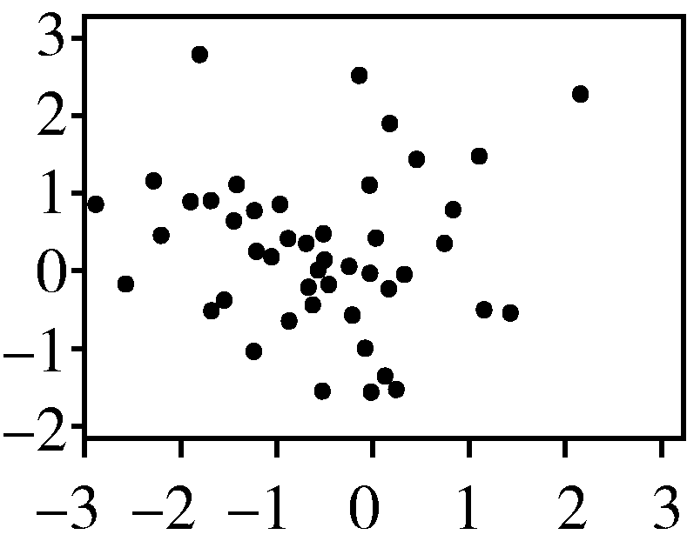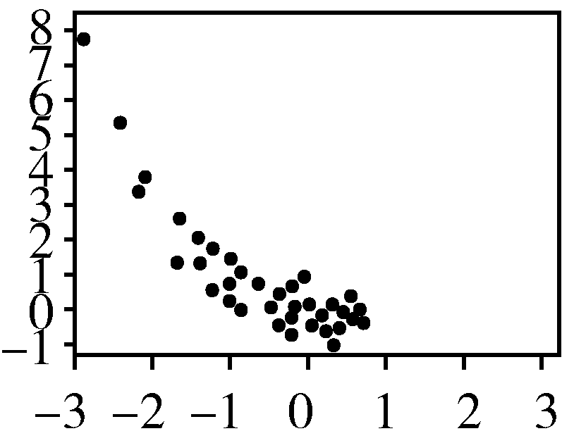
A B
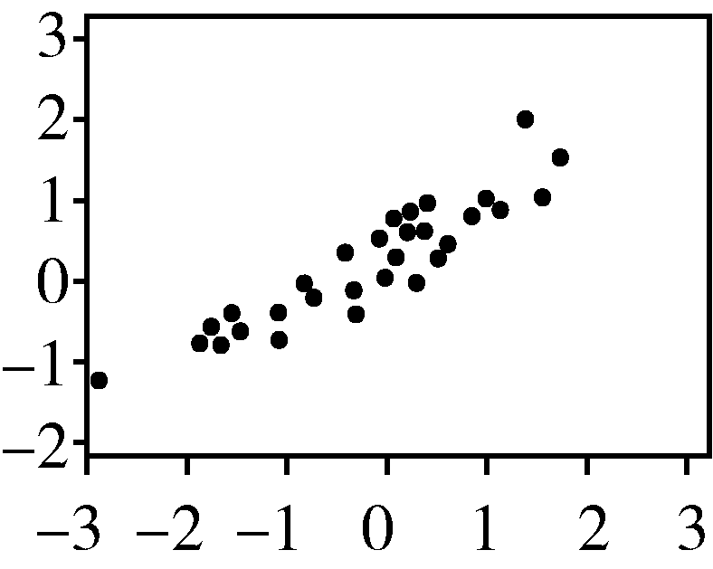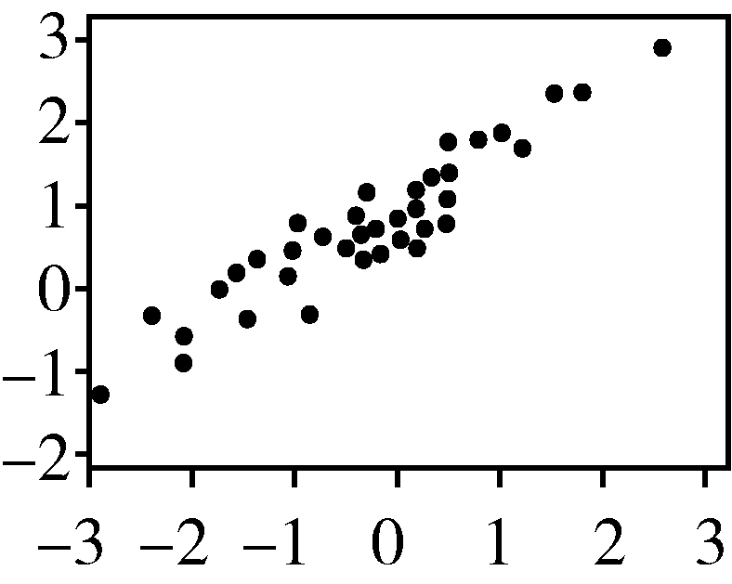
C D
【解析】 根据题意，适合用线性回归拟合其中两个变量的散点图，必须是散点分布比较集中，且大体接近某一条直线，分析选项可知，A中的散点杂乱无章，最不符合条件．
【类题固法】
1. 已知变量x，y，z都是正数，y与x的经验回归方程为y＝bx＋3，且x每增加1个单位，y减少2个单位，y与z的经验回归方程为y＝2z²，则( D )
A. y与x正相关，z与x正相关
B. y与x正相关，z与x负相关
C. y与x负相关，z与x正相关
D. y与x负相关，z与x负相关
【解析】 因为x每增加1个单位，y减少2个单位，所以b＝－2，所以y与x负相关．又y，z都是正数且y＝2z²，所以y与z正相关，所以z与x负相关．
2. 如图，5组数据(x，y)中去掉点D(3,10)后，下列说法正确的是( D )
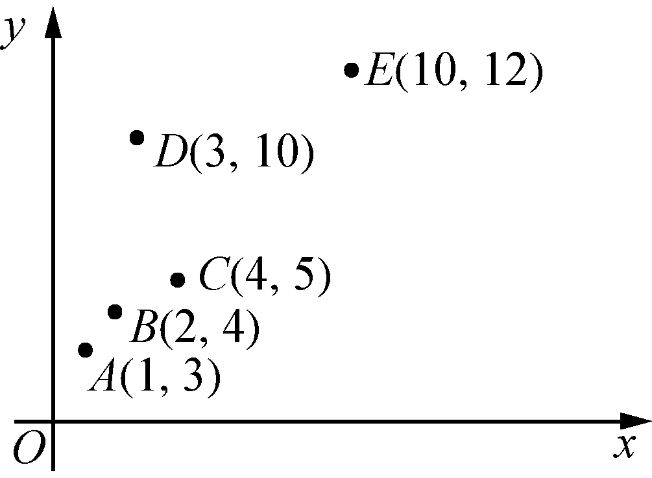
A. 偏差平方和变大
B. 相关系数r变小
C. 负相关变为正相关
D. 解释变量x与预报变量y的相关性变强
【解析】 由散点图知，去掉点D(3,10)后，y与x的线性相关性加强，且为正相关，所以r变大，R²变大，偏差平方和变小．
考法2 回归分析
 某公司为确定下一年度投入某种产品的宣传费，需了解年宣传费x(单位：千元)对年销售量y(单位：t)和年利润z(单位：千元)的影响，对近8年的年宣传费x_{i}和年销售量y_{i}(_{i＝1},2，…，8)数据作了初步处理，得到下面的散点图及一些统计量的值．
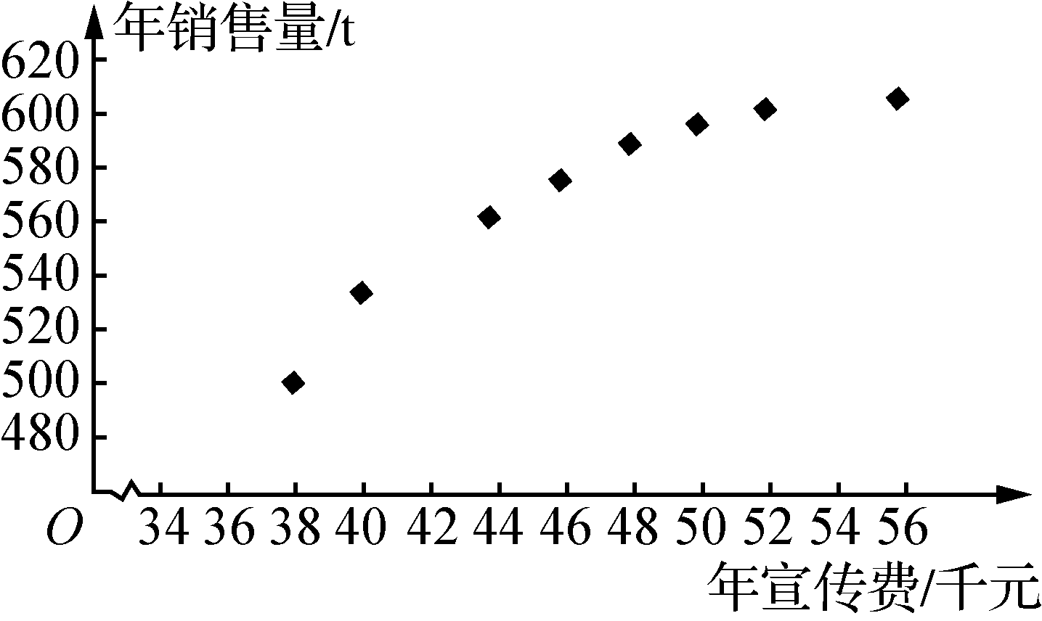
 |  |  |  |  | ∑ (x_{i}－)²
46.6 | 563 |  | 6.8 |  | 289.8
∑ (w_{i}－)² |  | ∑ (x_{i}－)·  (y_{i}－) |  | ∑ (w_{i}－)·  (y_{i}－)
1.6 |  | 1 469 |  | 108.8
表中w_{i}＝，＝∑w_{i}.
(1) 根据散点图判断，y＝a＋bx与y＝c＋d哪一个适宜作为年销售量y关于年宣传费x的回归方程类型；(给出判断即可，不必说明理由)
(2) 根据(1)的判断结果及表中数据，建立y关于x的经验回归方程；
(3) 已知这种产品的年利润z与x，y的关系为z＝0.2y－x. 根据(2)的结果回答下列问题：
①当年宣传费x＝49时，年销售量及年利润的预报值是多少？
②当年宣传费x为何值时，年利润的预报值最大？
【解答】 (1) 由散点图可以判断，y＝c＋d适宜作为年销售量y关于年宣传费x的回归方程类型．
(2) 令w＝，先建立y关于w的经验回归方程，由于
d＝＝＝68，
c＝－d＝563－68×6.8＝100.6，
所以y关于w的经验回归方程为y＝100.6＋68w，因此y关于x的回归方程为y＝100.6＋68.
(3) ①由(2)知，当x＝49时，年销售量y的预报值
y＝100.6＋68＝576.6，
年利润z的预报值z＝576.6×0.2－49＝66.32.
②根据(2)的结果知，年利润z的预报值
z＝0.2(100.6＋68)－x＝－x＋13.6＋20.12，
所以当＝＝6.8，即x＝46.24时，z取得最大值．
故年宣传费为46.24千元时，年利润的预报值最大．
【类题固法】
1. 为了了解某社区居民的家庭年收入与年支出的关系，随机调查了该社区5户家庭，得到如下统计数据表：
收入x/万元 | 8.2 | 8.6 | 10.0 | 11.3 | 11.9
支出y/万元 | 6.2 | 7.5 | 8.0 | 8.5 | 9.8
根据上表可得经验回归方程y＝bx＋a，其中b＝0.76，a＝－b.据此估计，该社区一户年收入为15万元家庭的年支出为( B )
A. 11.4万元 B. 11.8万元
C. 12.0万元 D. 12.2万元
【解析】 回归直线一定过样本点中心(10,8)，因为b＝0.76，所以a ＝0.4.由y＝0.76x＋0.4，得当x＝15万元时，y＝11.8万元．
2. 根据如下样本数据得到的经验回归方程为y＝bx＋a，则( B )
x | 3 | 4 | 5 | 6 | 7 | 8
y | 4.0 | 2.5 | －0.5 | 0.5 | －2.0 | －3.0
A. a>0，b>0 B. a>0，b<0
C. a<0，b>0 D. a<0，b<0
【解析】 把样本数据中的x，y分别当作点的横、纵坐标，在平面直角坐标系xOy中作出散点图，由图可知b<0，a>0.
3. 为了解春季昼夜温差大小与某种子发芽多少之间的关系，现在从4月份的30天中随机挑选了5天进行研究，且分别记录了每天昼夜温差与每天100颗种子浸泡后的发芽数，得到如下表格：
日期 | 4月1日 | 4月7日 | 4月15日 | 4月21日 | 4月30日
温差x/℃ | 10 | 11 | 13 | 12 | 8
发芽数y/颗 | 23 | 25 | 30 | 26 | 16
(1) 从这5天中任选2天，记发芽的种子数分别为m，n，求事件“m，n均不小于25”的概率；
(2) 从这5天中任选2天，若选取的是4月1日与4月30日的两组数据，请根据这5天中的另3天的数据，求出y关于x的经验回归方程y＝bx＋a；
(3) 若由经验回归方程得到的估计数据与所选出的检验数据的误差均不超过2颗，则认为得到的经验回归方程是可靠的，试问(2)中所得的经验回归方程是否可靠？
【解答】 (1) 所有的样本点为(23,25)，(23,30)，(23,26)，(23,16)，(25,30)，(25,26)，(25,16)，(30,26)，(30,16)，(26,16)，共10个．
设“m，n均不小于25”为事件A，则事件A包含的样本点为(25,30)，(25,26)，(30,26)，共3个，所以P(A)＝.
(2) 由数据得，另3天的平均数＝12，＝27,3＝972，
3²＝432，∑x_{i}y_{i}＝977，∑x＝434，
所以b＝＝，a＝27－×12＝－3，
所以y关于x的经验回归方程为y＝x－3.
(3) 依题意得，当x＝10时，y＝22，|22－23|<2；
当x＝8时，y＝17，|17－16|<2，
所以(2)中所得到的经验回归方程是可靠的．
考法3 独立性检验
 某高中学校为了解高二年级学生在2021年高考和中考期间居家学习的自制力，随机抽取了100名学生，请他们的家长(每名学生请一位家长)对学生打分，满分为10分. 下表是家长所打分数x的频数统计：
分数x | 5 | 6 | 7 | 8 | 9 | 10
频数 | 5 | 15 | 20 | 25 | 20 | 15
(1) 求家长所打分数的平均值；
(2) 在抽取的100位学生中，男同学共50人，其中打分不低于8分的男同学为20人，填写列联表. 若打分不低于8分认为“自制力强”，打分低于8分认为“自制力一般”，依据小概率值α＝0. 001的独立性检验，判断高二年级学生的性别与自制力的强弱是否有关联；如果结论是性别与自制力的强弱有关联，请解释它们如何相互影响.
【解答】 (1) 家长所打分数的平均值为＝×(5×5＋6×15＋7×20＋8×25＋9×20＋10×15)＝7. 85.
(2) 列联表如下：
性别X | 自制力Y |  | 合计
性别X | 不低于8分 | 低于8分 | 合计
男 | 20 | 30 | 50
女 | 40 | 10 | 50
合计 | 60 | 40 | 100
设H₀：分类变量X与Y相互独立，即性别与自制力的强弱之间无关联．根据列联表中的数据，
得χ²＝＝>10. 828＝x_{0. 001}.
依据小概率值α＝0. 001的独立性检验，推断H₀不成立，即认为性别与自制力的强弱之间有关联，该推断犯错误的概率不超过0.001.
男生中“自制力强”和“自制力一般”的频率分别为＝0.4和＝0.6；
女生中“自制力强”和“自制力一般”的频率分别为＝0.8和＝0.2.
由＝2，＝3，可见，女生“自制力强”的频率是男生的2倍，男生“自制力一般”的频率是女生的3倍，于是，根据频率稳定于概率的原理，可以认为女生自制力强的概率明显大于男生自制力强的概率，即女生自制力更强．
【类题固法】
1. 在吸烟与患肺癌这两个分类变量的独立性检验的计算中，下列说法正确的是( C )
A. 若χ²的观测值为x＝6.635，在犯错误的概率不超过0.01的前提下认为吸烟与患肺癌有关系，那么在100个吸烟的人中必有99人患有肺癌
B. 由独立性检验可知，在犯错误的概率不超过0.01的前提下认为吸烟与患肺癌有关系时，我们说某人吸烟，那么他有99%的可能患有肺癌
C. 若从统计量中求出在犯错误的概率不超过0.01的前提下认为吸烟与患肺癌有关系，是指有1%的可能性使得判断出现错误
D. 以上三种说法都不正确
2. 某研究性学习小组调查研究学生使用智能手机对学习的影响，部分统计数据如下表：
 | 使用智能手机 | 不使用智能手机 | 合计
成绩优秀 | 4 | 8 | 12
成绩不优秀 | 16 | 2 | 18
合计 | 20 | 10 | 30

P(χ²≥x₀) | 0.15 | 0.10 | 0.05 | 0.025 | 0.010 | 0.005 | 0.001
x₀ | 2.072 | 2.706 | 3.841 | 5.024 | 6.635 | 7.879 | 10.828
则下列选项正确的是( A )
A. 有99.5%的把握认为使用智能手机对学习有影响
B. 有99.5%的把握认为使用智能手机对学习无影响
C. 有99.9%的把握认为使用智能手机对学习有影响
D. 有99.9%的把握认为使用智能手机对学习无影响
【解析】 依题意χ²＝＝10>7.879，故有99.5%的把握认为使用智能手机对学习有影响．
3. 为了判断高三年级学生是否选修历史与性别的关系，现随机抽取50名学生，得到如下2×2列联表：
 | 理科 | 文科 | 总计
男 | 13 | 10 | 23
女 | 7 | 20 | 27
总计 | 20 | 30 | 50
已知P(χ²≥3.841)≈0.05，P(χ²≥5.024)≈0.025.根据表中数据，得到χ²的观测值x＝≈4.844.则认为选修历史与性别有关系出错的可能性为5%.
【解析】 χ²的观测值为4.844，这表明小概率事件发生．根据假设检验的基本原理，应该断定“是否选修历史与性别之间有关系”成立，并且这种判断出错的可能性约为5%.
4. 心理学家分析发现视觉和空间想象能力与性别有关，某数学兴趣小组为了验证这个结论，从所在学校中按分层随机抽样的方法抽取50名同学(男30，女20)，给所有同学几何题和代数题各一题，让各位同学自由选择一道题进行解答. 选题情况如下表：(单位：人)
 | 几何题 | 代数题 | 总计
男同学 | 22 | 8 | 30
女同学 | 8 | 12 | 20
总计 | 30 | 20 | 50
根据上述数据，推断视觉和空间想象能力与性别有关系，则这种推断犯错误的概率不超过0.025.
附表：
P(χ²≥x₀) | 0.15 | 0.10 | 0.05 | 0.025 | 0.010 | 0.005 | 0.001
x₀ | 2.072 | 2.706 | 3.841 | 5.024 | 6.635 | 7.879 | 10.828
【解析】 由列联表计算χ²的观测值x＝≈5.556>5.024，所以推断犯错误的概率不超过0.025.

